**GitBut**

Guía paso a paso

Maria Jose Martinez Causil

Andrés Banda

ING DE SISTEMAS

Rubén Baena

UNIVERSIDAD COOPERATIVA DE COLOMBIA

MONTERIA

2015



**LISTA DE FIGURAS**

* Página de inicio en GitHub
* Información personal para la nueva cuenta
* Elección del plan para trabajar en GitHub
* Validación del correo
* Verificación de la cuenta
* Bienvenida
* Configuración
* Reposito terminado
* Elementos adicionales
* Crear reposito
* Guardar trabajos
* Archivos subidos a Pagina de GitHub

**ACTIVIDAD**

REALIZAR UN INFORME DONDE SE PROYECTE EL PASO A PASO DE LA CREACION DE UNA CUENTA DE GitHub, SUBIR FUENTES Y DOCUMENTACION DEL PROYECTO.

**PASOS PARA LA CREACION DE UNA CUENTA DE GitHub**

1-Lo primero que hay que hacer es entrar a la página de GitHub, darle clic en la parte superior derecha donde dice “SING UP FOR GitHub”

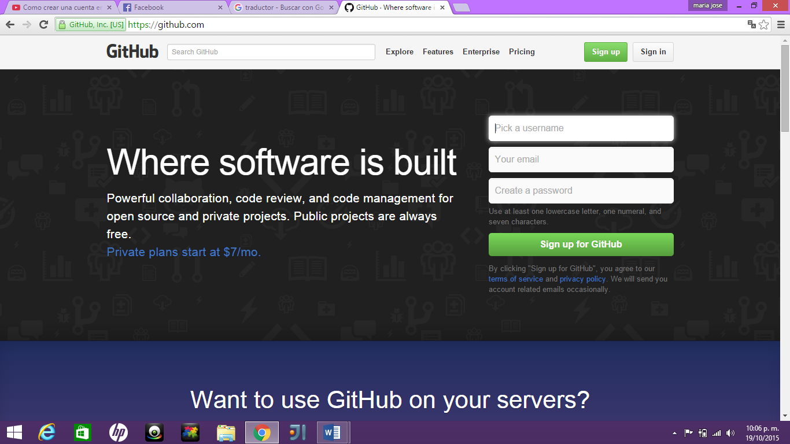

**2-** Lo segundo que hay que haces es ingresar nuestros datos y darle clic donde dice “CREATE AN ACCOUNTE” para crear la cuenta GitHub

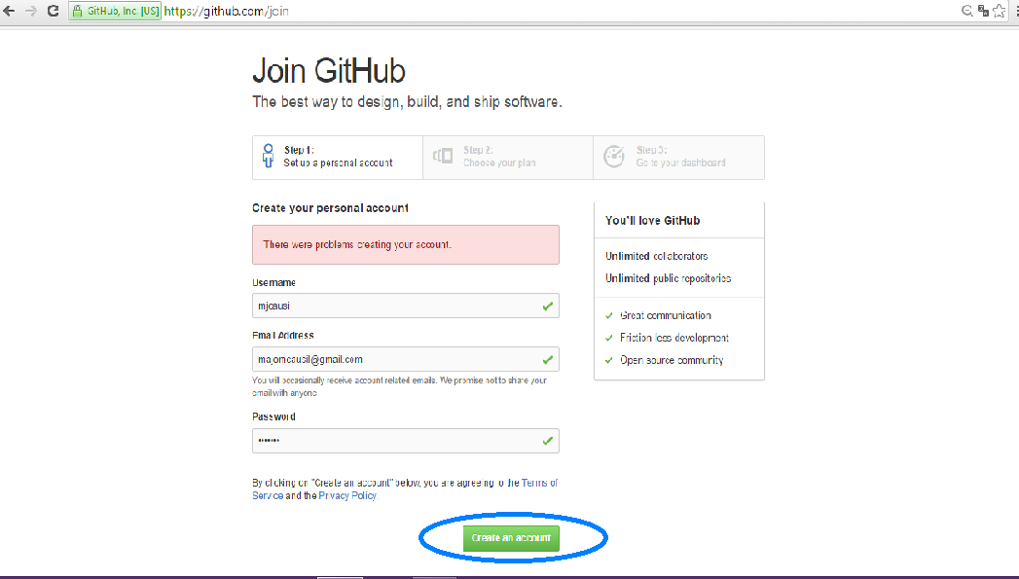

**3-** Lo siguiente es escoger que tipo de cuenta queremos, en este caso escogeremos la opción Gratis, ya como esta seleccionada se le da en la clic donde dice “FINISH SING UP”

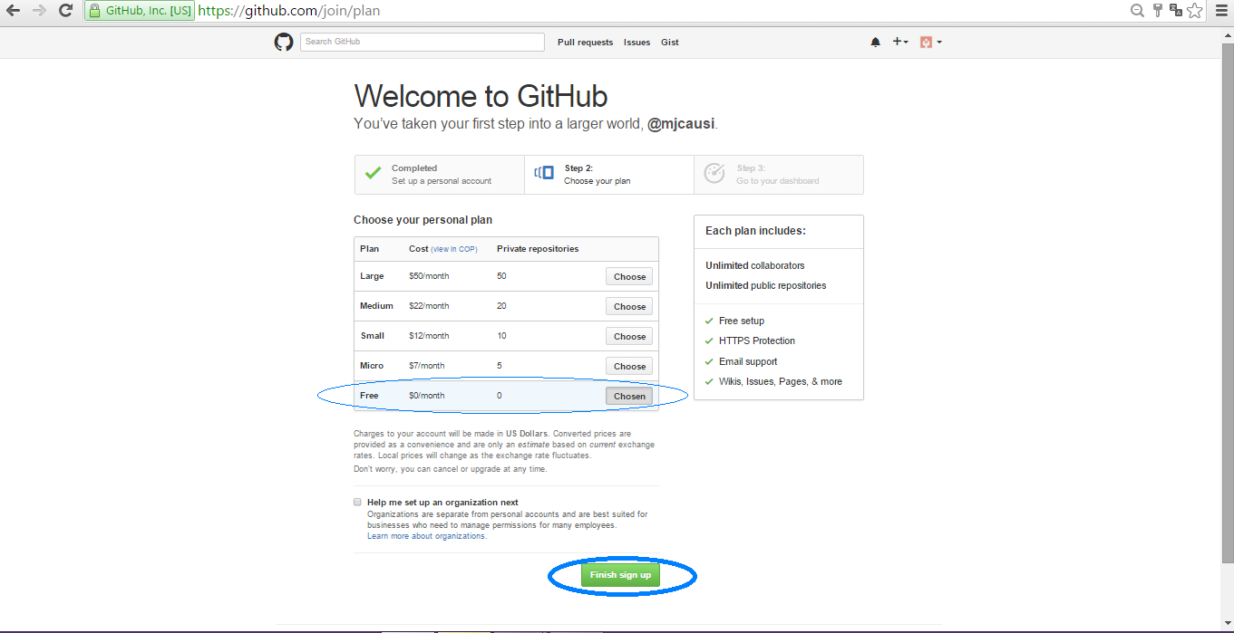

**4-** Lo siguiente es confirmar el correo para así poder terminar con el proceso de la creación de la cuenta.<<<<

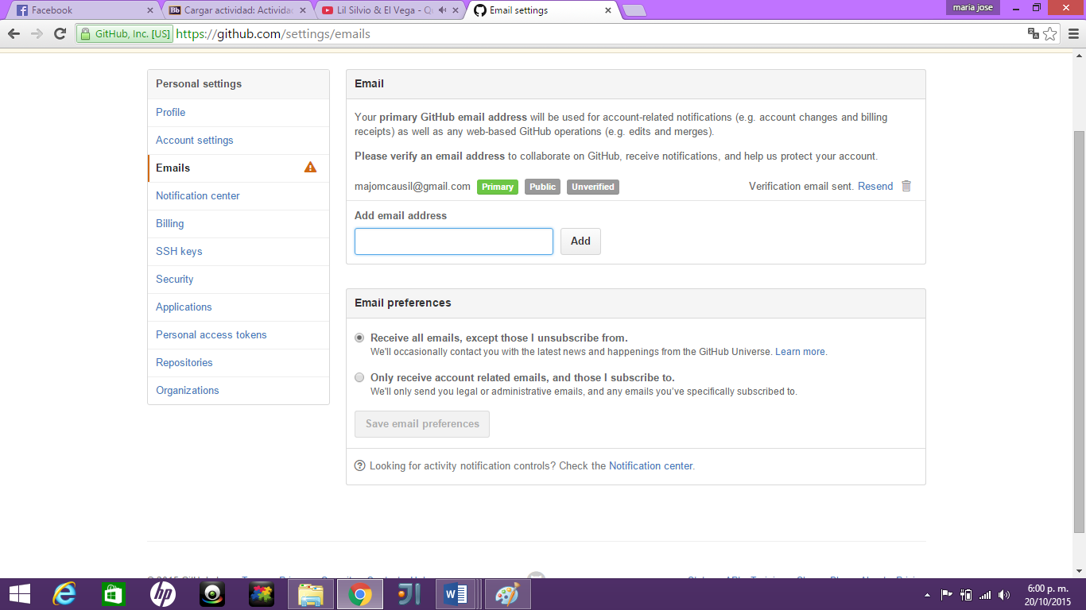

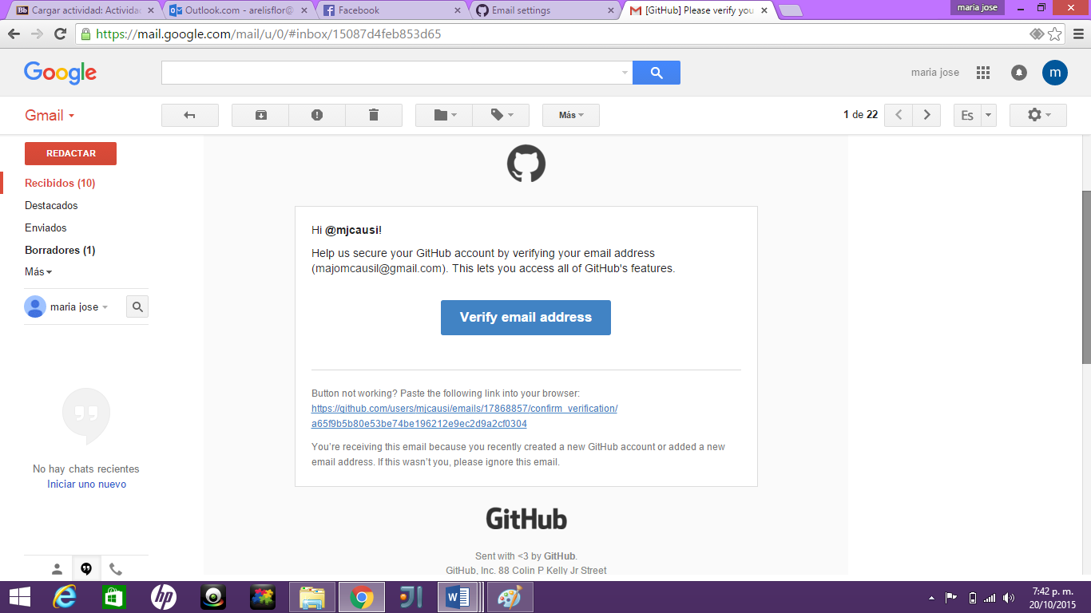

**5-** Aquí la cuenta ya está creada y lista para empezar a trabajar, le damos clic en la parte donde dice “NEW REPOSITORY” para comenzar. .

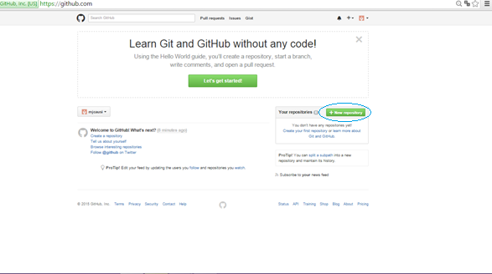

**6-**Lo siguiente es darle un nombre al repository, hay se encuentran dos opciones que son PUBLICA O PRIVADA en este caso se escogerá la PUBLICA y en los dos últimos cuadros pues ya se escoge la opción dependiendo cómo se valla a realizar la actividad ya lo último seria darle clic donde dice “CREATE REPOSIROTY”

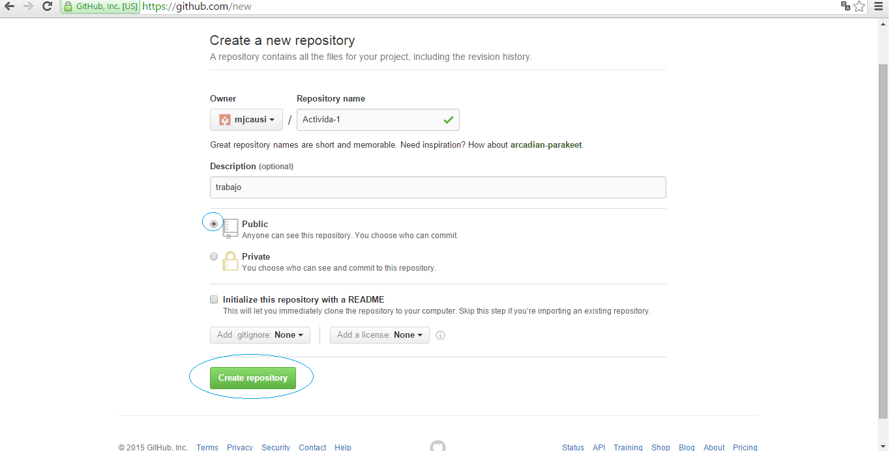

**7-**Lo siguiente es descargar unos elementos que nos ayuden a trabajar directamente desde nuestro quipo.

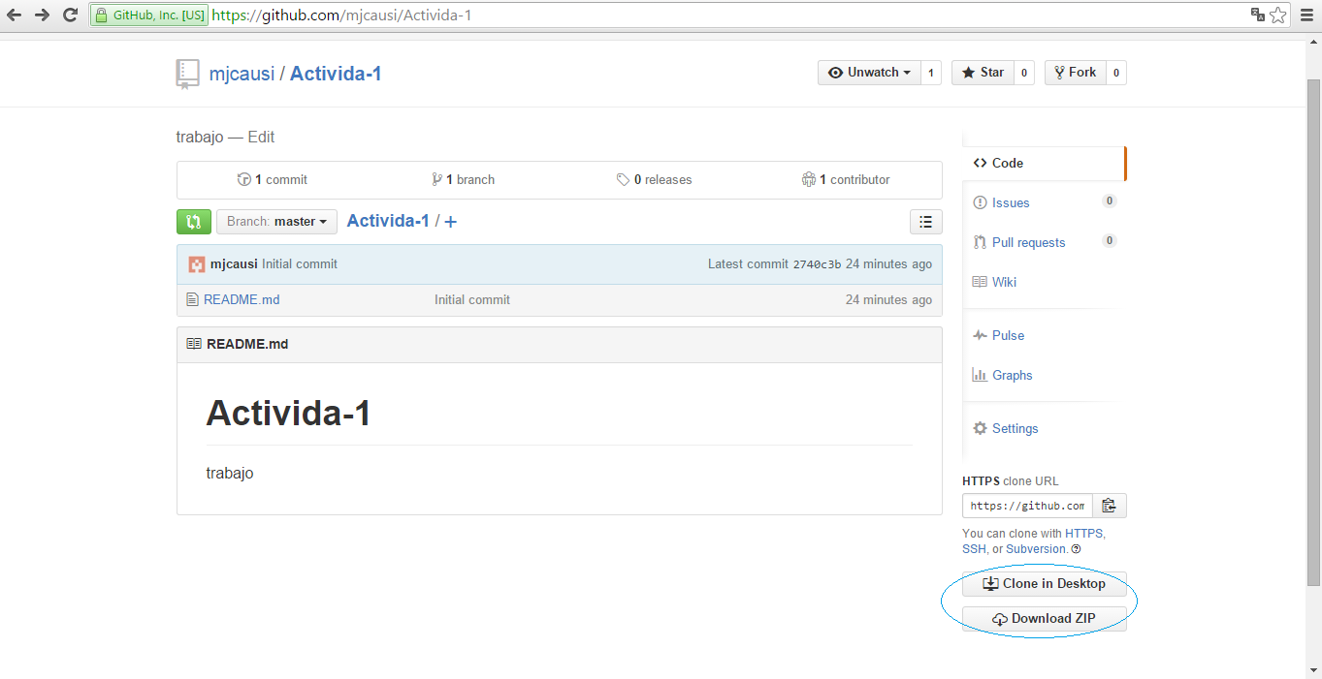

**8-** y para finalizar ya quedan las descargas en nuestro escritorio.



**9-** después de a ver terminado todo ese proceso de la descarga le damos clic e iniciamos sesión, le damos clic en la parte superior izquierda para darle nombre al nuevo reposito y finalizamos dándole clic donde dice “CREATE”

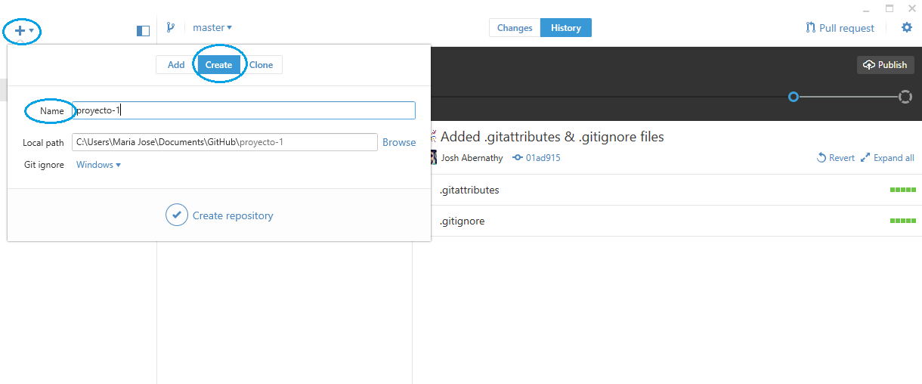

**10-** ya teniendo nuestro reposito creado falta pasar los archivos que queremos a GitHub, luego vamos a la carpeta del reposito donde nos muestra automáticamente los archivos que pasamos.

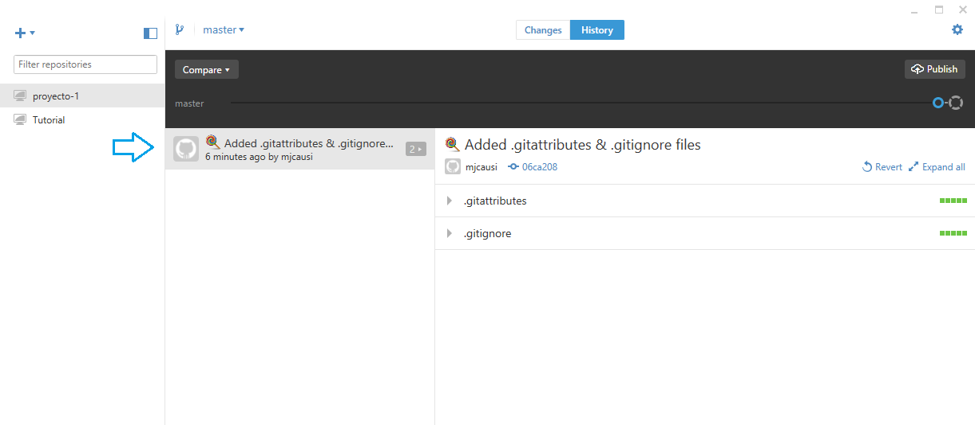

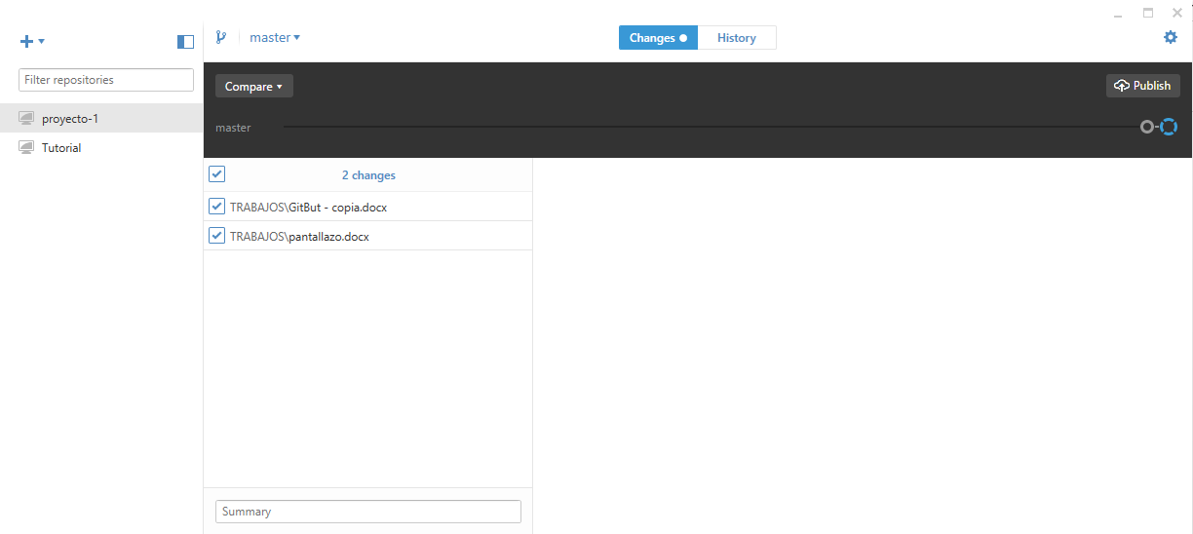

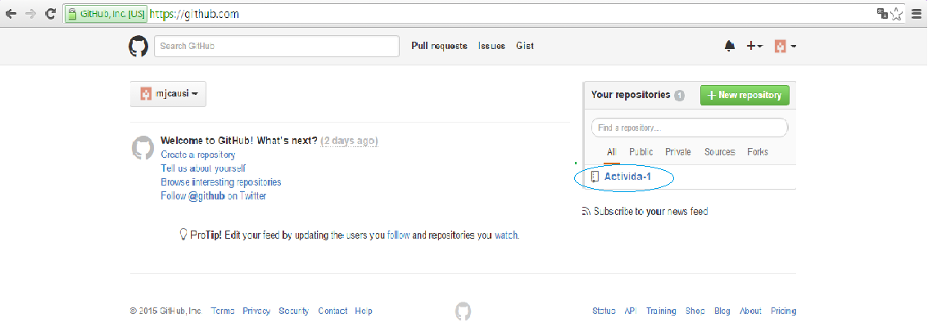**11-** y para finalizar todo el proceso, vamos a la página de GitHub para ver el reposito creado en nuestro equipo.

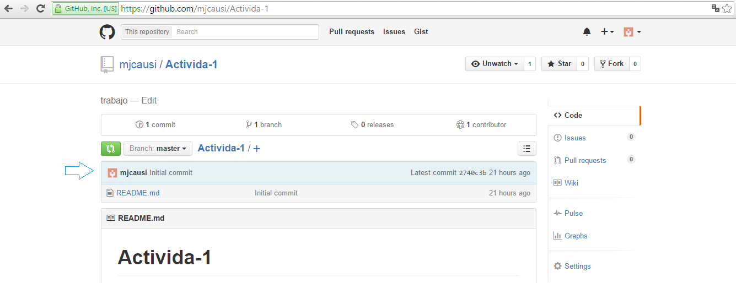Aquí se encuentra nuestro trabajo